# qt

# 布局例子

### 仿照QQ登录界面

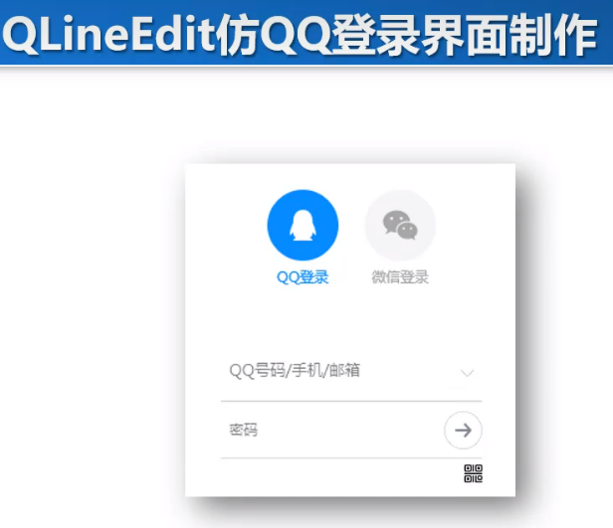

使用控件-单行输入框 ：

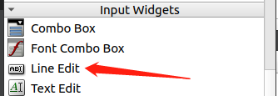

设置面板的宽度,电脑宽800，手机一般宽400，

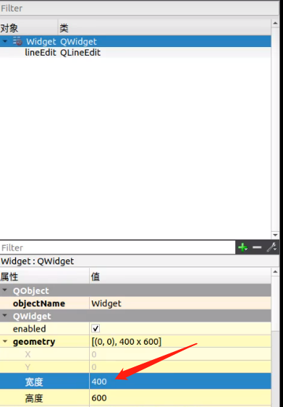

加按钮，固定大小

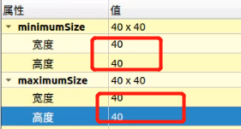

设置面板背景，注意第二个字母也是大写

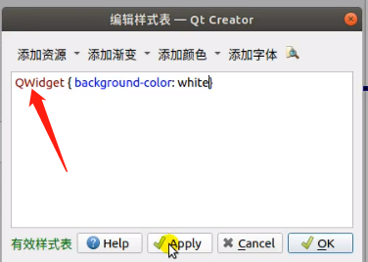

将按钮和输入框框选后，水平布局

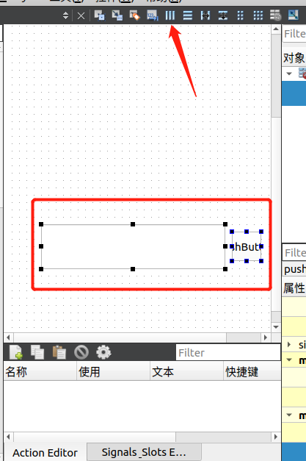

设置边框背景可以顺便去除边框

QPushButton {  
 border-image: url(:/images/rad.png)  
}

横线用Widget 实现，并与上方垂直对齐，设置固定高度2px,设置背景色

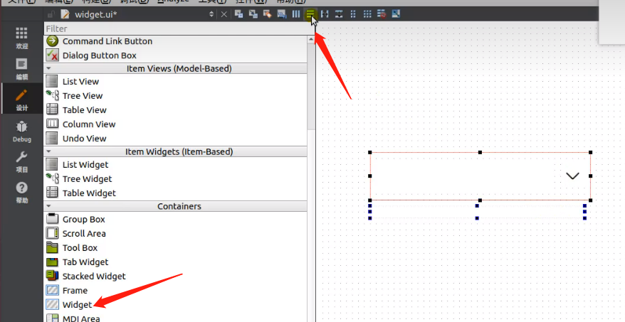

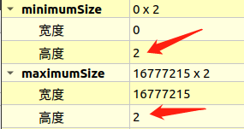

用户名输入框基本完成，密码框类似，直接复制用户的页面，再加上垂直布局，再修改图标，文字等。

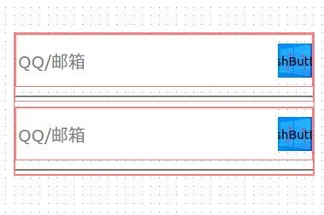

密码隐藏显示

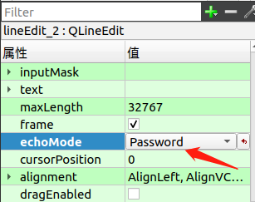

使用2个水平弹簧增加两边的间隔，**并使用水平布局，将弹簧与内容水平**

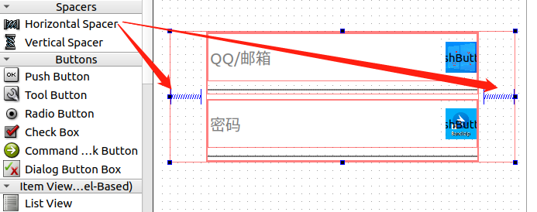

同理设置垂直弹簧，上面多放点

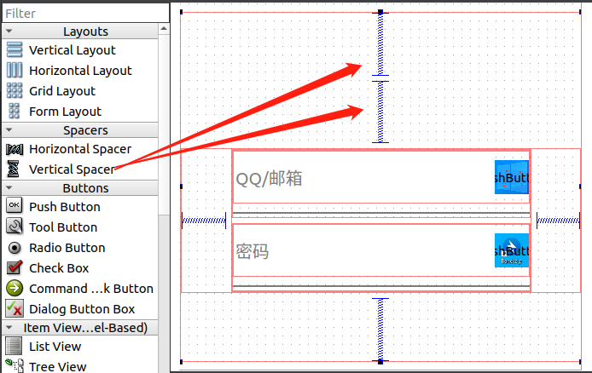

因为界面可以被压缩，所以设置 最外层的垂直布局为整体页面的布局

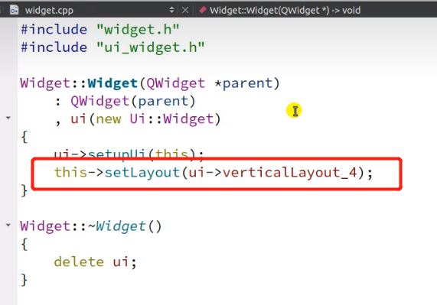

### 四则运算计算器

需要使用到 STL 库中的 栈 数据结构，库的名称可能稍有变化

先绘制 UI 页面

对单个pushbutton设置样式，如字体，固定大小等

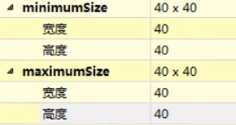

复制多个按钮，并排出基本的界面，再使用栅格布局

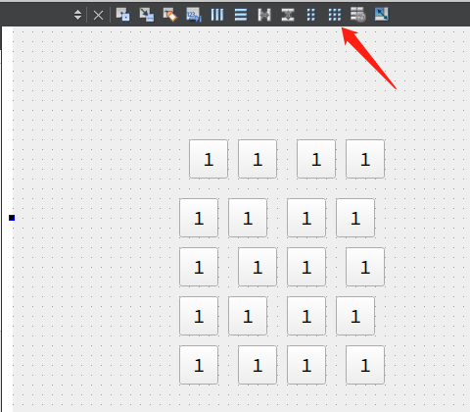

对于显示框可使用 Line Edit 部件， 等于 符号的高度占两个，设置高度为90即可，对于不好显示的符号如乘除可以使用背景图片。

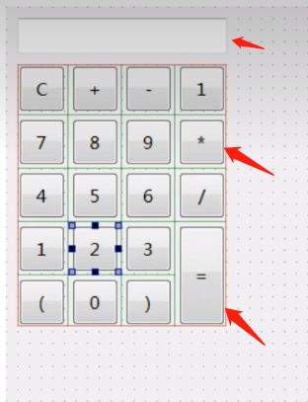

为了编程需要，可以自定义部件名称。

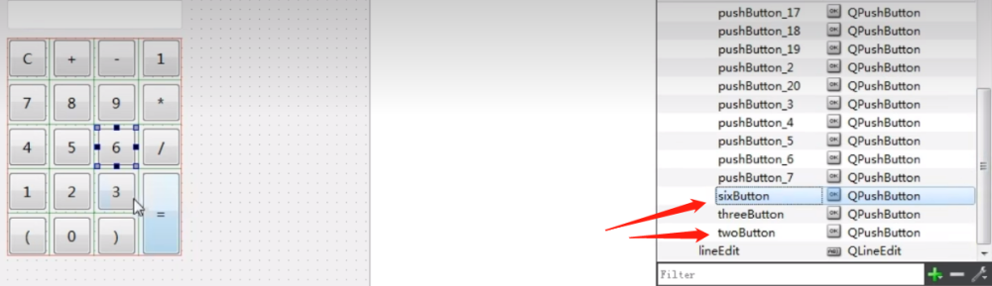

在点击等号之前，需要使用一个字符串记录我们的按键输入值

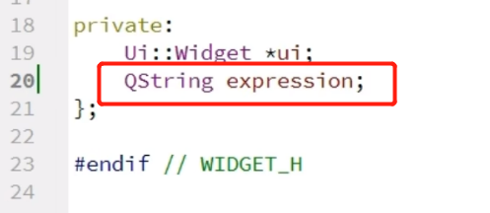

对按钮设置点击信号，并且书写逻辑，此处如 1 按钮

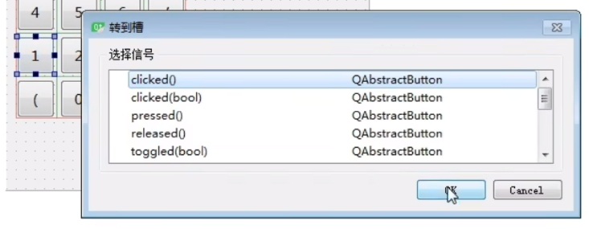

## 

固定窗口大小，设置标题，字体等

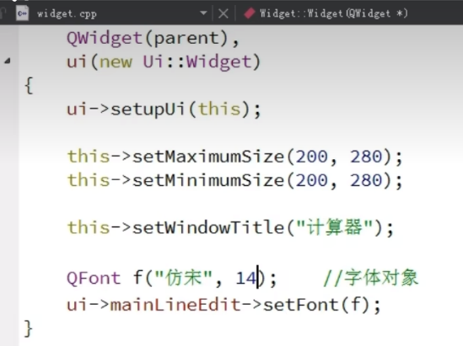

将其它按钮都转到槽

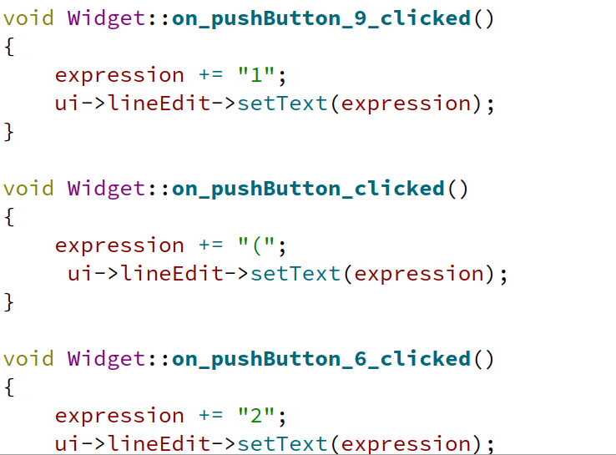

清空按钮的槽函数，字符串也是调用函数，而不是赋值空字符串

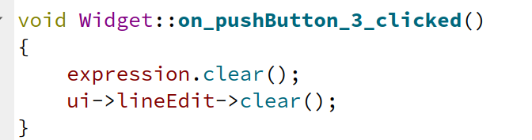

删除按钮的图片如果没有，可以自己截图，设置为icon后，默认大小是16，尽管我们的图片的40，所以我们需改大。

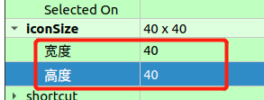

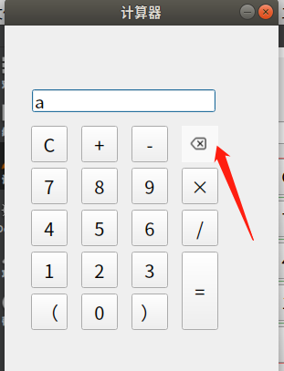

写删除的槽函数，自己在帮助文档里可能没那么快找到需要使用的函数，可以百度。

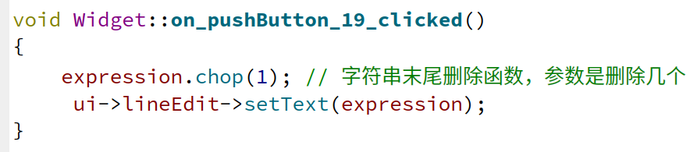

改变等号按钮样式

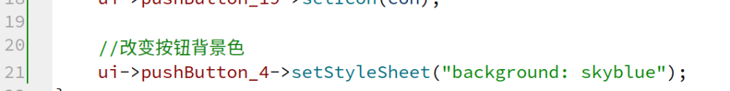

使用STL库,将对应的头文件包含即可

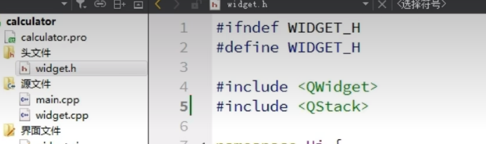

最后就是实现等号的槽函数，需要判断很多条件，及运算符的优先级，算法较复杂，略